 Задание на Кроссворд Немецкий 5 класс
Составьте слово из букв в выделенных клетках (заполнив полностью кроссворд).
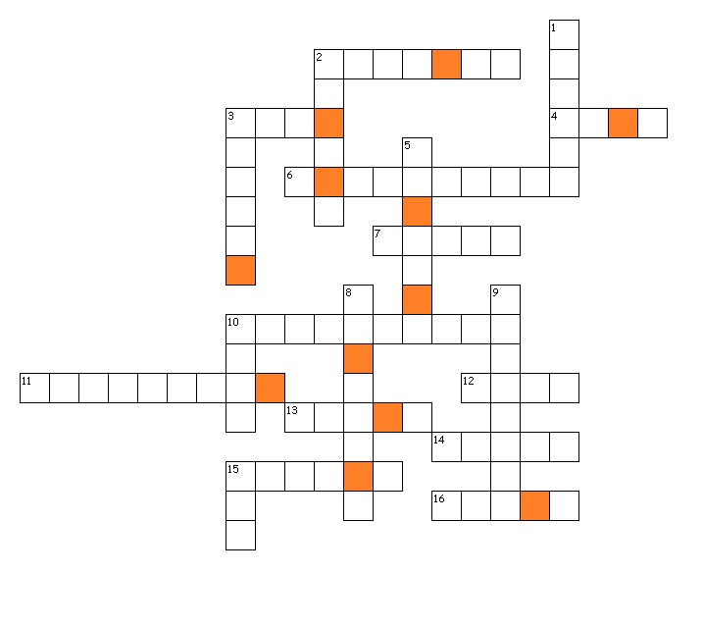
Задание:
перевести нижеуказанные слова на немецкий язык и записать в распечатанном кроссворде.

По горизонтали: 2. – замок 3. – тепло 4. – море 6. - превращать
7. – грибы 10. – выходной 11. – качаться 12. - сельская местность 13. - луг
14. – солнце 15. – дети 16. – лошадь

По вертикали: 1. - цветы 2. – лето 3. – погода 5. - семья
8. – освобождать 9. – знакомый 10. – лес 15. - корова

Секретное слово: …………………. Фамилия и имя ученика ____________________________

